*„*[*Budząc się rano, pomyśl jaki to wspaniały skarb żyć, oddychać i móc się radować”  
.*](http://www.madre-cytaty.pl/marek-aureliusz-zycie-to-skarb.html)

*Marek Aureliusz*

**KARTKA Z POWIATOWEGO KALENDARZA ZDROWIA**



**4 października**

**40 tydzień roku 2021 -**

**ŚWIATOWY DZIEŃ ONKOLOGII**

W wyniku chorób nowotworowych każdego roku w Polsce umiera ok 100 tyś. osób. Czy tragiczne statystyki mogłyby wyglądać inaczej? Okazuje się, że tak. Mimo, że nasza świadomość na temat chorób nowotworowych rośnie z roku na rok nadal zapominamy o profilaktyce. Dlatego 4 października na całym świecie z okazji Światowego Dnia Onkologii głośniej mówi się nie tylko o chorobach nowotworowych ale także o ich profilaktyce i życiu z chorobą.

Nie tylko w tym dniu warto pamiętać o tym, że wczesne wykrycie choroby zwiększa nasze szanse na pokonanie choroby. Dzięki regularnym badaniom jesteśmy w stanie wykryć chorobę we wczesnym stadium.

Jednym z podstawowych badań dzięki, którym możemy dowiedzieć się o tym co dzieje się w naszym organizmie jest morfologia krwi – warto wykonywać ją raz w roku, a także wtedy gdy zauważymy u siebie niepokojące objawy. Pamiętajmy, że coraz więcej chorób nowotworowych dzięki szybkiej diagnostyce i właściwej terapii traktowane jest jako choroby przewlekłe i uleczalne.

Światowy Dzień Onkologii to również dobra okazja do tego aby przypomnieć, że części zachorowań możemy uniknąć – kluczem jest właściwy tryb życia. Wskazówki znajdziemy między innymi w Europejskim kodeksie walki z rakiem:

1. Nie pal. Nie używaj tytoniu w żadnej postaci.
2. Stwórz w domu środowisko wolne od dymu tytoniowego. Wspieraj politykę miejsca pracy wolnego od tytoniu.
3. Utrzymuj prawidłową masę ciała.
4. Bądź aktywny fizycznie w codziennym życiu. Ogranicz czas spędzony na siedząco.
5. Przestrzegaj zasad prawidłowego żywienia.
6. Ogranicz spożycie alkoholu.
7. Unikaj nadmiernej ekspozycji na promienie słoneczne.
8. Chroń się przed działaniem czynników rakotwórczych w miejscu pracy. Postępuj zgodnie z zaleceniami dotyczącymi bezpieczeństwa i higieny pracy.
9. Dowiedz się, czy w domu jesteś narażony na naturalne promieniowanie spowodowane wysokim stężeniem radonu. Podejmij działania na rzecz jego zmniejszenia.
10. Kobiety powinny pamiętać, że: karmienie piersią zmniejsza u matki ryzyko zachorowania na raka. Jeśli możesz karm swoje dziecko piersią.  Hormonalna terapia zastępcza zwiększa ryzyko rozwoju niektórych nowotworów. Ogranicz jej stosowanie.
11. Zadbaj o to, aby Twoje dzieci poddano szczepieniom ochronnym  przeciwko: wirusowemu zapaleniu wątroby typu B, wirusowi brodawczaka ludzkiego HPV.
12. Bierz udział w zorganizowanych programach badań przesiewowych w celu wczesnego wykrywania: raka jelita grubego, raka piersi, raka szyjki macicy.

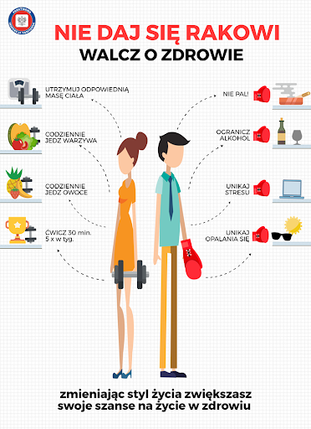

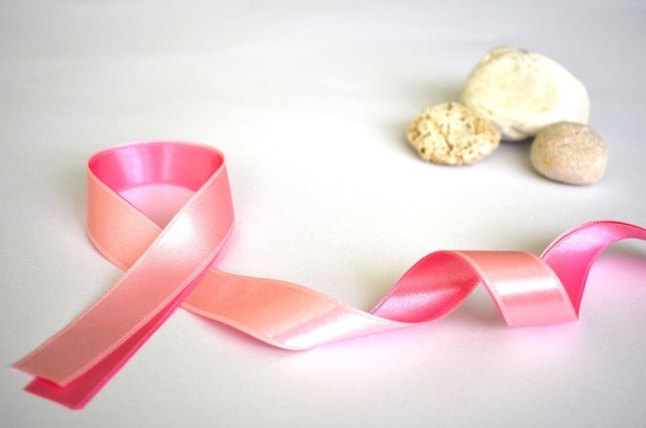

Źródło:

1. <https://hematoonkologia.pl/aktualnosci/news/id/3531-swiatowy-dzien-onkologii>
2. <https://www.google.com/search?q=swiatowy+dzie%C5%84+onkologii&client=firefox-b-d&source=lnms&tbm=isch&sa=X&ved=2ahUKEwiZs7O29KPzAhUNyYsKHVW_BHkQ_AUoAXoECAEQAw&biw=1920&bih=927&dpr=1#imgrc=097M5e42s5xDkM&imgdii=CgQ8XHFEhuHA_M>